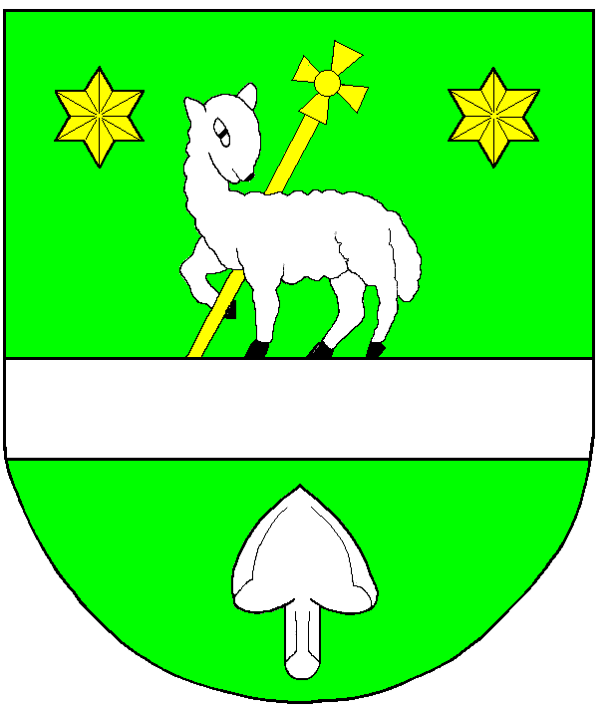
Zájezd na muzikál Biograf láska 3. 12. 2023

Zveme Vás,

v neděli 3. prosince 2023 na divadelní představení „Biograf láska“, které se se bude konat v divadle Kalich.

Nestárnoucí hity legendární zpěvačky, devítinásobné slavice Hany Zagorové, doprovázejí příběh, který může prožít opravdu každý.

Odjezd do Prahy bude pravděpodobně naplánován v 7.30 hodin, poté bude volný rozchod s možností návštěvy pražských vánočních trhů, od 13.30 hodin se bude konat divadelní představení a okolo 17.00 hodin odjezd z Prahy zpět domů.

Cena vstupenky a jízdného je 1400,- Kč.

Zájemci, ať se hlásí v úřední dny na Obecním úřadě, případně přes telefon: 517 361 245 nebo email obec@hostice-heroltice.cz

